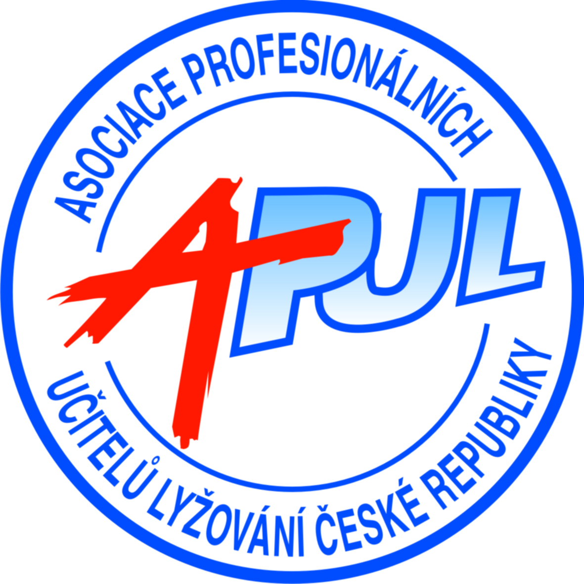
APUL vypisuje výběrové řízení do lektorského sboru alpského lyžování na sezony 2017/18 a 18/19 a Interski Teamu 2019
Rádi bychom vás pozvali do nového lektorského sboru APUL pro nadcházející 2 sezóny a do demoteamu Interski 2019.

Podmínky pro podání přihlášky do výběrového řízení LS APUL:

- Licence APUL L

- Platné členství v APUL

- Vyplněná přihláška zaslaná v elektronické podobě (nejlépe .pdf) na ski.ondrej@gmail.com

- Možnost aktivně se účastnit práce lektorského sboru, zejména pak lektorování kurzů APUL v průběhu celé sezony 2017/18 a 2018/19.
Lektoři budou nominováni na všechny kurzy již před začátkem sezony, aby si mohli včas zajistit volno ve svých zaměstnáních. Vzhledem k neustále se pohybujícímu počtu přihlášených na kurzy bude lektorům tato nominace potvrzena vedoucím kurzu vždy nejpozději jeden týden před začátkem kurzu.

Podmínky pro podání přihlášky do výběrového řízení do Interski Teamu 2019 :

- Licence APUL L

- Platné členství v APUL

- Vyplněná přihláška zaslaná v elektronické podobě (nejlépe .pdf) na ski.ondrej@gmail.com – je součástí přihlášky do LS APUL

- Účast na konkurzu do LS Apul a seminářích LS Apul v sezonách 2017/2018 a 2018/2019

Uzávěrka přihlášek je v neděli 30.4.2017 !!!

Po tomto termínu již nebude na pozdní přihlášky brán zřetel!

Výběrové řízení proběhne ve dnech 3. – 5. 5. 2017 v Söldenu.

Ubytování pro účastníky obou akcí je zajištěno:
- pension Alpenheim Jörgele, Windaustrasse 30, Sölden, www.alpenheim-joergele.at za cenu € 20/os/noc, na místě je možné zajistit snídani za € 5/den,
- ubytování se bude platit na místě v hotovosti

Permanentky:
- aktuální Kindertarif – peníze mějte prosím připravené v hotovosti, budeme vybírat v den nájezdu

Program výběrového řízení do LS Apul:
- 3. 5. 2017 – příjezd do 20.00, krátké zahájení semináře na pensionu Jorgelle
- 4. – 5. 5. 2017 konkurz do LS, podrobný program na místě

Program výběrového řízení Interski 2019:
- 5. 5. 2017 – 18,00 pension Jorgelle
- 6. 5. 2017 – synchro lyžování, teamový trénink a příprava sestav

Náklady na obě akce si hradí každý kandidát sám.

Ve Špindlerově Mlýně 21.4.2017

Ondřej Novák, vedoucí lektorského sboru
ski.ondrej@gmail.com, 739 309 272

